

**CÔNG TY TNHH MTV CÔNG NGHỆ**

**VÀ TRUYỀNTHÔNG 3I**

**TÀI LIỆU HDSD ỨNG DỤNG ACB**

|  |  |
| --- | --- |
| **TRỤ SỞ MIỀN BẮC:**  **Địa chỉ:** Nhà B1_4, KĐT 54 Hạ Đình, ngõ 85 Hạ Đình, Q.Thanh Xuân, Tp.Hà Nội  **Điện thoại:** 0462 926 186 **Fax:** 04 6285 0843  **Email:** [info@3i.com.vn](mailto:info@3i.com.vn)  **Webstie:** [www.3i.com.vn](http://www.3i.com.vn)  <http://outsource-in-vietnam.com/> | **TRỤ SỞ MIỀN NAM:**  **Địa chỉ:** Phòng 7, Lầu 11 Chung cư Bình Minh, Lương Định Của, P. Bình An, Q2, Tp.HCM  **Điện thoại:** 0904322883  **Email:** [info@3i.com.vn](mailto:info@3i.com.vn)  **Webstie:** [www.3i.com.vn](http://www.3i.com.vn)  <http://outsource-in-vietnam.com/> |

# **PHẦN 1. CÀI ĐẶT**

## **1. Yêu cầu cấu hình máy sử dụng app**

* Yêu cầu cấu hình máy Android sử dụng app (từ cấu hình này trở lên để đảm bảo tốc độ cũng như hiệu quả công việc)

- RAM: 4 GB

- Bộ nhớ trong: 64 GB

- CPU: Mediatek Helio P60, 8 nhân, 2.0 Ghz

- GPU: Mali-G72 MP3

* Điều kiện sử dụng app bản Iphone: Cung cấp UDID của máy Iphone cho bên kỹ thuật của công ty

- Để cài đặt ứng dụng có 2 cách:

* Tìm & cài đặt từ CH Play như các ứng dụng thông thường.
* Vào website chọn mục “Tải ứng dụng” để cài đặt mới nhất

## **2. Cài đặt từ CH Play**

**Bước 1:** Vào CH Play tìm ứng dụng với từ khóa “**ACB**”

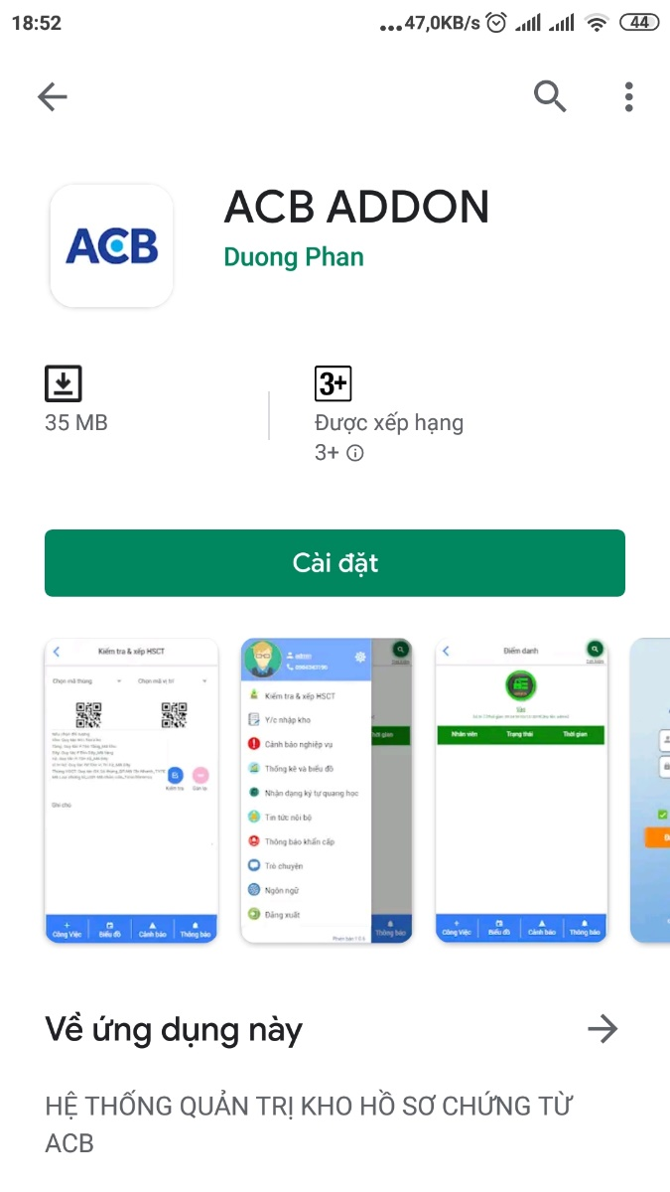

***Hình: Tìm ứng dụng ACB trên CH Play***

**Bước 2:** Tiến hành tải và cài đặt ứng dụng như các app thông thường

## **3. Cài đặt từ IOS**

**Bước 1:** Vào App Store tìm ứng dụng với từ khóa “ACB ADDON” (DLĐT)

**Bước 2:** Tiến hành tải và cài đặt ứng dụng như các app thông thường

# **PHẦN 2. HƯỚNG DẪN SỬ DỤNG**

## **I.Hướng dẫn đăng nhập tài khoản**

### **1.Đăng nhập tài khoản**

Tài khoản : Admin

Mật khẩu : Vietnam@3i2019

Sau khi cài đặt thành công ứng dụng vào điện thoại, người dùng mở ứng dụng và thực hiện đăng nhập tài khoản:

- Bước 1: Nhấn  để chọn Hostting đăng nhập.

- **Bước 1:** Nhập tài khoản và mật khẩu

- **Bước 2:** Nhấn chọn Nhớ mật khẩu  để ghi nhớ mật khẩu cho lần đăng nhập tiếp theo (nếu cần)

- **Bước 3:** Nhấn nút Đăng nhập 

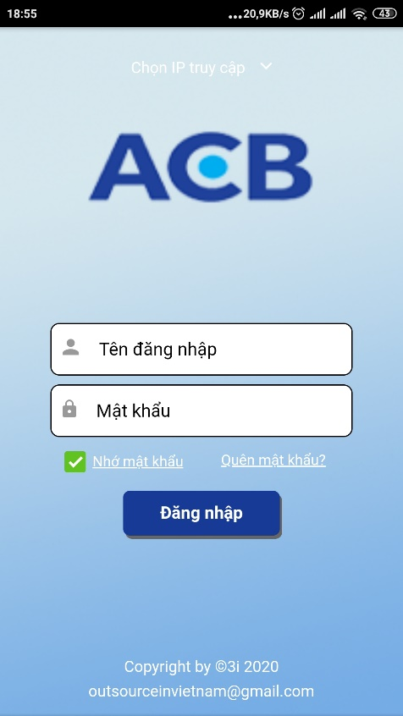 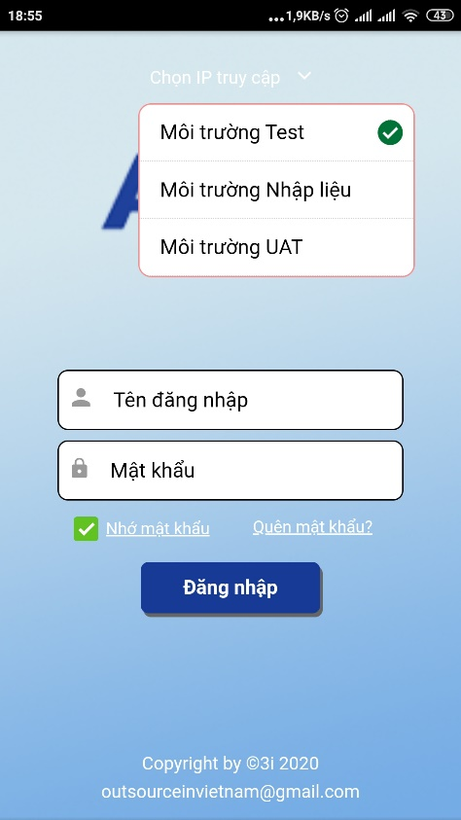

***Hình: Màn hình đăng nhập***

### 2.Thay đổi thông tin tài khoản

**Bước 1:** Tại màn hình menu chính của ứng dụng, nhấn chọn nút Chỉnh sửa thông tin cá nhân 

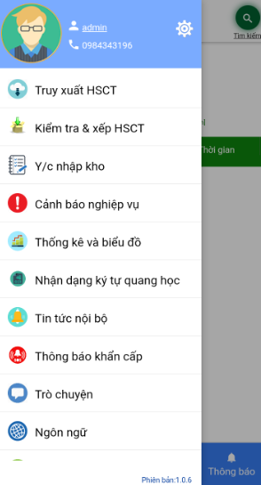

***Hình: Màn hình menu chính của ứng dụng***

**Bước 2:** Cập nhật thông tin tài khoản và nhấn nút Cập nhật 

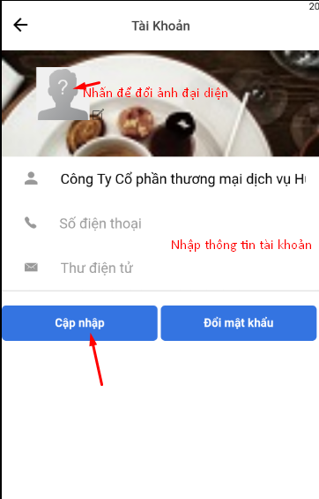

***Hình: Màn hình cập nhật thông tin tài khoản***

**Bước 3:** Thay đổi mật khẩu tài khoản

+ **Bước 3.1:** Nhấn nút Đổi mật khẩu 

+ **Bước 3.2:** Nhập thông tin theo yêu cầu

+ **Bước 3.3:** Nhấn nút Xác nhận  để xác nhận thay đổi mật khẩu

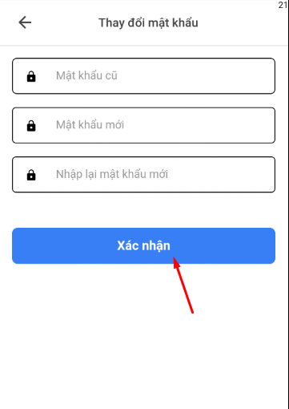

***Hình: Màn hình thay đổi mật khẩu tài khoản***

II.Hướng dẫn sử dụng các chức năng của App

1. Truy xuất HSCT

Mục đích : Truy xuất thông tin của đối tượng (Kho,tầng,dãy,kệ,thùng HSCT ) thông qua mã .Có 2 cách truy xuất thông tin :

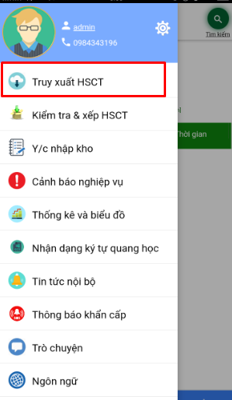

***Hình: Màn hình lựa chọn danh mục cần xem chi tiết***

+ Cách 1: Tại màn hình Truy xuất HSCT, đối tượng và mã cần truy xuất

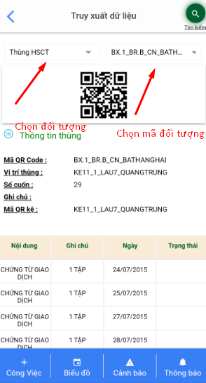

Hình : Màn Truy xuất HSCT

+ Cách 2: Tại màn hình Truy xuất HSCT, quét mã QR code của đối tượng cần truy xuất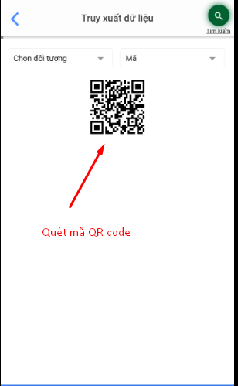

***Hình : Màn Truy xuất HSCT bằng cách quét mã QR code***

1. Kiểm tra và xếp HSCT

Mục đích : Kiểm tra và xếp lại vị trí của thùng HSCT

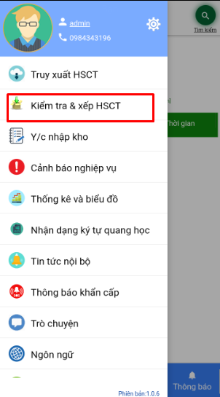

***Hình: Màn hình lựa chọn danh mục cần xem chi tiết***

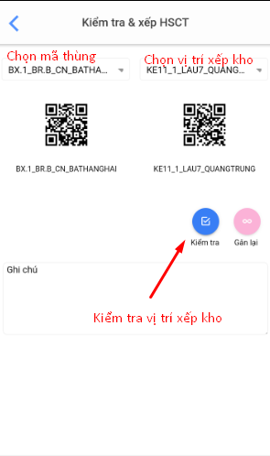

* Bước 1: Chọn thùng và vị trí xếp lại thùng.
* Bước 2: Nhấn nút để tiến hành kiểm tra đối chiếu thông tin

Thùng thỏa mãn yêu cầu khi thùng và vị trí xếp lại nằm trong cùng một kho

* Bước 3: Nhấn nút Gắn lại 

🡪Vị trí mới của thùng được lưu vào cơ sở dữ liệu

1. Y/C nhập kho

Mục đích : Hiển thị thông tin chi tiết của yêu cầu nhập kho khi đơn vị tạo yêu cầu bao gồm :Mã y/c , chi nhánh, loại chứng từ , số thùng , ngày gửi.

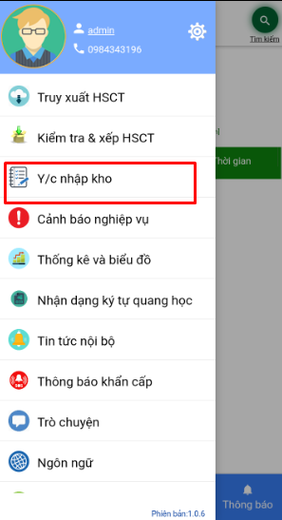

***Hình: Màn hình lựa chọn danh mục cần xem chi tiết***

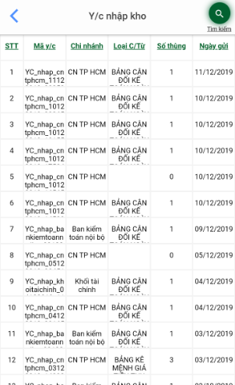

Hình : Danh sách Y/c nhập kho

*Xem chi tiết Y/C nhập kho:

- Tại màn hình hiển thị danh sách Yêu cầu nhập kho, nhấn yêu cầu nhập kho cần xem chi tiết .

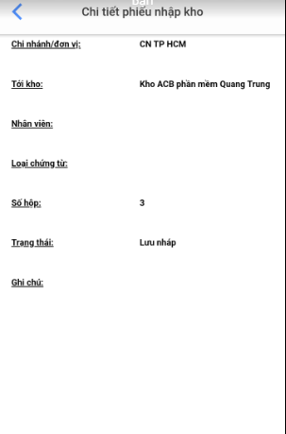

Hình : Chi tiết yêu cầu nhập kho

*Tìm kiếm Y/c nhập kho :

* Bước 1: Tại màn Danh sách Y/C nhập kho, người dùng kích button tìm kiếm  nhập từ khóa tìm kiếm ( tên chi nhánh) vào ô tìm kiếm
* Hệ thống sẽ trả về kết quả tương ứng với từ các khóa đã tìm kiếm

4.Cảnh báo nghiệp vụ

Mục đích:Hiển thị danh sách số thùng hồ sơ chứng từ chuẩn bị hủy từ các chi nhánh và số thùng cần xử lí mối mọt

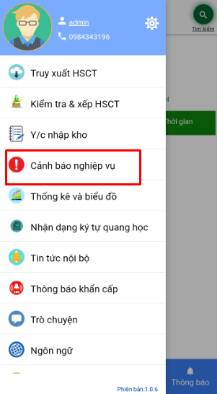

***Hình: Màn hình lựa chọn danh mục cần xem chi tiết***

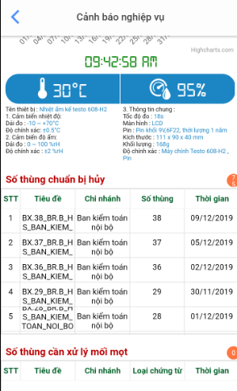

***Hình : Màn Cảnh báo nghiệp vụ***